МИНИСТЕРСТВО ОБРАЗОВАНИЯ КРАСНОЯРСКОГО КРАЯ

Муниципальное бюджетное общеобразовательное учреждение

«Средняя общеобразовательная школа № 3» г.Назарово

  - Краевой конкурс юных исследователей окружающей среды «Открытия 2030»
  - Имени Б.В. Всесвятского

Экологическая тропа «По мифологии древних славян»

на пришкольной территории МБОУ «СОШ №3»г.Назарово

Матчишина Алина Владимировна
МБОУ «СОШ № 3» г.Назарово, 8 класс
10.10.2007г.р.
e-mail amatchishina@bk.ru,
контактный телефон 89232736268\
Лисунова Наталья Леонидовна,
МБОУ «СОШ № 3» г.Назарово, учитель биологии и химии
телефон 89235763046
e-mail lisunova.n@mail.ru

Назарово, 2023г.
Содержание

Введение | 3
Глава 1. Как обустроить Эко-тропу | 7
Глава 2. Основные этапы проведения проекта | 9
2.1 Описание тропы | 9
2.2 Этапы создания тропы | 9
2.3 Формы работы на тропе | 13
2.4 Запланированные работы | 13
Выводы | 14
Заключение | 14
Приложение 1. Методики | 15
Приложение 2. Путеводитель по экологической тропе (Экскурсия) | 21
Приложение 3. Викторина | 31

Введение

Михаил Васильевич Ломоносов сказал: «Народ, не знающий своего прошлого, не имеет будущего». История, какая бы она не была, это наша жизнь, ведь не зря говорят - нужно учиться на своих и чужих ошибках. А учит нас то, что нас окружает – природа родного края. Природу нужно беречь, охранять. Как это сделать? Только показывая людям ее значимость для всего человечества.
У природы есть своя история и идет она от древних славян через мифы, сказания, басни. В далёком прошлом у славянских народов мифология была основным способом осмысления окружающего природного и человеческого мира. Мифы - рассказы о предках - составляли духовное сокровище племени. Древние славяне одухотворяли и олицетворяли всю природу - землю, воду, огонь, почитали растения и животных и на этой основе формировались разные верования и первобытные религии, свойственные всем народам в определенные периоды их развития[6].
Предметом особого поклонения у древних славян были леса. Судя по песням, литературным произведениям, деревья и травы разговаривали между собой, с людьми и животными. Человек также к ним относился с уважением, как к живым существам. Так, ища грибы, говорили: «Лесок, лесок, дай гриба и бабку! Сыроежку с хорошую бочку, подосиновики с доброго молодца». Деревьям поклонялись, осуществляли им жертвоприношения. Существовали священные рощи. Наделяя деревья магическими свойствами, человек оберегал их от уничтожения и разрушения. Построенные на знании законов природы, взаимосвязей, существующих между всем живым, народные знания были указанием, как себя вести с растениями, животными, находясь в лесу, у водоема. Они ограничивали употребление природных ресурсов, исключая их разграбление. Это своего рода моральный кодекс, который должен соблюдать каждый человек в отношении с окружающей средой. Возвращение к глубоким народным знаниям, в основе которых лежит уважительное отношение ко всему живому, является чрезвычайно важным в наше время экологического кризиса, и, наконец, духовного, ведь согласно словам Поля Гольбаха, «человек несчастен только потому, что отрекся от природы»[3].
И начинать нужно с детей и подростков. Часто люди не знают о породах деревьев, растущих на территории микрорайона, а также их роли в жизни человека, биологических особенностях. И совсем не знают легенды, предания, обычаи, связанные с деревьями. Этот вывод мы сделали после анкетирования, которое провели среди обучающихся нашей школы. Мы задавали вопросы:
1) Знаете ли вы, какие деревья произрастают на территории пришкольного участка
2) Какие растения обладают лекарственными и фитонцидными свойствами?
3) Какие растения являются газоуловителями и задерживают пыль, шум?
4) Какое значение в нашей жизни имеют растения?
5) Как предки относились к деревьям?
6) С какими притчами, легендами, мифами о деревьях вы встречались в литературе или слышали от других людей?

Рисунок 1 - Анкетирование
Анкетирование позволило нам сделать вывод о том, что сделать вывод о том, что у школьников, не посещающих кружок лесничество есть дефицит знаний и о деревьях и о истории. Показать красоту природы и дать знания о ней можно при посещении леса, но в Назаровском лесничестве леса находятся далеко, их посещение затруднено. Поэтому мы решили создать экологическую тропу.
Гипотеза: Мы предположили, что создание экологической тропы и проведение обучающих экскурсий, поможет обучающимся, а также их родителям, больше узнать о деревьях, растущих рядом с нами; познакомиться с их значением не только для здоровья, но и для развития их души, познакомит с историей славян. Думаем, что люди будут более бережно относиться к природе в целом. А проведение обучающих игр, викторин, народных праздников, связанных с участием растений, поможет не только весело отдохнуть, улучшить настроение, но узнать много нового и интересного. Это поможет жителям нашего микрорайона по-другому взглянуть на проблемы защиты природы. И только при исполнении всего комплекса вышеприведенных условий мы сможем сохранить деревья, за что получим благодарность не только наших потомков, но и самой природы.
Цель нашего проекта: Создание экологической тропы на территории МБОУ «СОШ №3» г. Назарово, для экологического и нравственного воспитания детей через знакомство с экологическими и этнографическими особенностями деревьев по мировоззрению древних славян.

Задачи:
1. Провести исследование и обосновать значимость стоянок на экологической тропе;
2. Организовать рабочие бригады и реализовать их планы работы по организации экологической тропы и ее дальнейшего использования - изучить видовой состав растений, высадить деревья, выбрать сказы и мифы о деревьях оформить точки.
3. Разработать и провести экскурсии и занятия на эко-тропе.
В работе использовали следующие методики:
1. Работа с атласами-определителями
2. Определение состава почвы, освещенности, влажности оборудованием центра Точка Роста Измерение расстояния между исследуемыми объектами.
3. Измерение диаметра ствола дерева.
4. Измерение высоты дерева.
5. Оценка экологического состояния дендрофлоры.
6. Определение степени загрязнения воздуха по лишайникам.
7. Измерение высоты муравейника..
8. Определение встречаемости вида.
(Описание методик в Приложение №1)

Ожидаемые результаты и их социальная значимость
1. Данный проект поможет закрепить в сознании учащихся ответственность за природу родного края и воспитать активную гражданскую позицию через заботу о растениях эко-тропя и проведение мероприятий по их защите.
2. Проект поможет расширить познавательные интересы обучающихся и опыт социальной коммуникации при совместной исследовательской и трудовой деятельности между учениками и взрослыми. Взаимодействие со сверстниками, учителями, жителями микрорайона будет способствовать социализации участников проекта.
3. Работа по созданию экологической тропы содержит большие возможности для развития экологической культуры учащихся, раскрытию творческих способностей при составлении игр, сценария праздников, брошюр, текстов выступлений экскурсий, а также нравственному и духовному развитию участников проекта.
4. Создание благоприятных условий для саморазвития участников программы. Участники проекта овладеют системой проектировочных умений и приобретут новое интеллектуальное качество – способность учиться на собственном опыте и опыте других людей.
5. Экологическая тропа сформирует активную позицию в экологической и общественно-значимой деятельности в дополнение к существующей системе уроков биологии и экологии, обеспечит формирование экологической культуры и любви к родным местам, повысит уровень экологической культуры и социальной компетентности всех участников процесса создания экологической тропы, вызовет ответное чувство уважения к почитанию предками деревьев. Будет способствовать развитию бережного отношения к природе и чувства сопричастности к ее охране.
6. Показателем успешности работы должны стать: 100% удовлетворенность обучающихся работой на эко-тропе и повышение знаний о экологии и биологии деревьев. а также осознание, не только участниками проекта, но и всеми жителями микрорайона необходимости сохранения природы.
Целевая группа: учащиеся МБОУ «СОШ № 3» г. Назарово, педагоги образовательных учреждений, родители учащихся, организации-партнеры (Назаровские лесничество).

Глава 1. Как обустроить Эко-тропу

Важным практическим эколого-природоохранным мероприятием для школьников является создание экологической тропы. Учебная экологическая тропа – это специально оборудованный в образовательных целях маршрут, на котором созданы условия для изучения природного окружения, выполнения различных наблюдений, направленных на развитие экологической культуры обучающихся. (В.М. Константинов, 2001).
История организации таких маршрутов в природе насчитывает более 60 лет. Вначале такие тропы возникали на заповедных территориях - в национальных парках Северной Америки, а позднее - и в Западной Европе.
Учебные экологические тропы возникли на основе экологических троп, прокладываемых как в нашей стране, так и за рубежом (в разных странах они имеют разные названия: тропа природы, научная трасса или научная стежка, естествоведческая тропа). По протяженности экологические тропы могут быть самыми разными: протяженность троп Лахемаасского национального парка в Эстонии – 4-12 км, тропа Бажукова в 40 км к юго-западу от Свердловска чуть меньше. Учебные экологические тропы могут быть не такими длинными, но обязательными условиями являются эмоциональная насыщенность и информационная емкость маршрута (Ремизова Н.И., 2000). Не менее известны экологические тропы, созданные в Московской области преподавателями и студентами Московского университета, а школьники Московских школ разработали проект тропы природы "Матвеевский лес", проходящей по окраине Москвы, оборудована "Тропа следопытов" в Измайловском парке столицы. "Учебная экологическая тропа", проходящая по живописному берегу реки Оки, создана под руководством учителей школьниками города Пущино Московской области. Сейчас в России насчитывается около трехсот таких троп.
Основное назначение троп природы - воспитание культуры поведения людей в природе. Таким образом, она выполняет природоохранную функцию. С помощью таких троп углубляются и расширяются знания экскурсантов об окружающей их природе (растительном и животном мире, геологическом строении местности и т. п.), совершенствуется понимание закономерностей биологических и других естественных процессов. Это повышает ответственность людей за сохранение окружающей среды, способствуя воспитанию чувства любви к природе, своей Родине.
Для создания такого типа познавательных троп существует ряд важнейших исходных положений. Наиболее целесообразно прокладывать подобные тропы вблизи интенсивно посещаемых рекреационных районов. Это позволяет направить основной поток отдыхающих по определенному маршруту и ослабить антропогенную нагрузку на природную среду. Посетители могут пополнять свои природоведческие знания.
К тому же тропа должна быть доступна в транспортном отношении. Желательно, чтобы район тропы хорошо посещался местным населением. Маршрут лучше всего прокладывать по уже сложившейся дорожно-тропиночной сети. При его выборе важно учитывать привлекательность окружающего ландшафта. Следует избегать участков с монотонными однотипными природными сообществами. Необходимо чередование открытых пространств с лесными тропинками, уголков нетронутой природы с участками, которые подверглись значительному антропогенному воздействию.
Наряду с привлекательностью, другим важнейшим качеством тропы является ее информативность. Получаемую здесь информацию условно можно разделить на познавательную "просветительную" и предписывающую. Каждому виду информации соответствуют "свои" объекты на маршруте и свои знаки-символы (напоминающие дорожные знаки). Натуральные объекты выступают источником преимущественно познавательной информации. Это виды растений, животных, формы рельефа, почвы и другие элементы живой и неживой природы. Наибольшей популярностью у детей и взрослых пользуются биологические объекты: растения, грибы, животные. Именно они подвергаются наибольшему воздействию со стороны человека, особенно в зонах отдыха. Поэтому важно, чтобы выбранный вид или наблюдаемый процесс позволял наглядно показать его роль в создании или поддержании экологического состояния среды. Целый ряд объектов в зоне тропы можно создать своими руками, искусно вписав их в окружающий ландшафт. (Захлебный А.И., 1984 г.)
Мавлютова О.С. в своей статье «Экологическая тропа» предлагает заменить в зоне маршрута серию ботанических площадок, высадив на них лекарственные, редкие или исчезающие виды растений, характерные для данной местности.
Специфические экскурсионные объекты на тропе - памятники природы, например, вековые деревья, которые являются свидетелями событий далекого прошлого. Элементы антропогенного ландшафта - это могут быть транспортные магистрали (дороги, линии электропередач), архитектурные сооружения, водоисточники, заповедные территории, сама зона. Все интересные объекты природы и истории обозначаются располагающимися рядом табличками-указателями, цифрами или символами. Информационные щиты, устанавливаемые через определенные расстояния и у особо интересных объектов, позволяют быстро получить соответствующую информацию и направить движение посетителей по заданному маршруту. (Захлебный А.И., 1984 г.)

Глава 2. Основные этапы проведения проекта

2.1 Описание тропы
- По длине маршрута или его продолжительности – кольцевая, протяженностью в 0,5 км.
- По трудности прохождения - легко доступная.
- По сложности предлагаемой информации – дифференцирована по возрасту экскурсантов.
- По назначению - это учебно-экологическая тропа, которую будут посещать учащиеся школы. Доступна она будет и для посещения родителями.
- Оборудование тропы - точки-остановки оборудованы информационными щитами, столбиками-указателями, снабжены буклетами-путеводителями.

2.2 Этапы создания тропы
1. Работа с атласами-определителями. Определен видовой состав растений пришкольной территории (Приложение 2).
2. Обследуя территорию пришкольного участка, с помощью оборудования центра Точки Роста определили типы почв, условия освещенности и влажности участков, отработали методики для изучения экологического состояния деревьев. Пришкольный участок имеет большую территорию, участки с разной освещенностью, влажностью, с разным живым напочвенным покровом. Почвы варьируются от супеси до легкого суглинка, рН от 5,9-6,5(слабокислые). Полученные донные позволили выделить 10 стоянок для посадки деревьев экологической тропы. На территории пришкольного участка находится Аллея Памяти героев ВОВ, тополя и яблони, на которых обнаружены лишайники.
3. Определили виды деревьев, которым будет даваться биологическая, экологическая и этнографическая (мифологическая) характеристика: Ель, Липа, Осина, Сосна, Рябина, Дуб, Кедр, Берёза.
4. Распределили места, где будут точки тропы
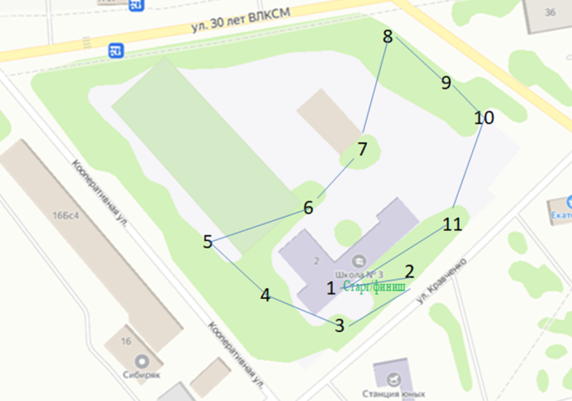
Рисунок 2 - Точки тропы

5. Договорились со специалистами Назаровского лесничества о поставке саженцев из Назаровского лесного питомника.
6. Высадка деревьев в точки тропы:
Точка №1. Старт (финиш)
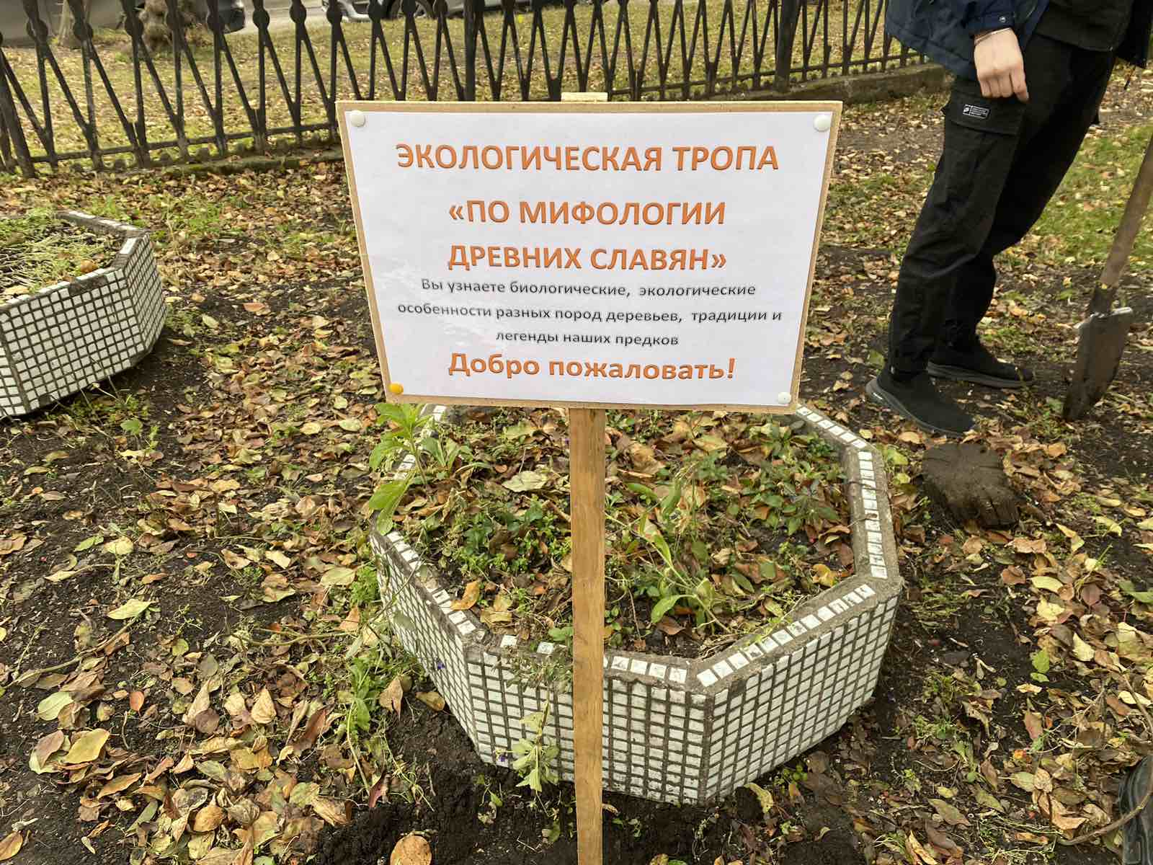
Рисунок 3 - Старт
Объясняются правила техники безопасности во время экскурсии. Правила поведения в природе. Выдаются маршрутные листы с полями для записи.
На экскурсии и занятиях обучающихся знакомят с систематикой и биологическими особенностями деревьев, экологическими характеристиками, а также славянскими мифами, связанными с деревьями.
Точка №2. «Липа, как символ тепла и уюта»
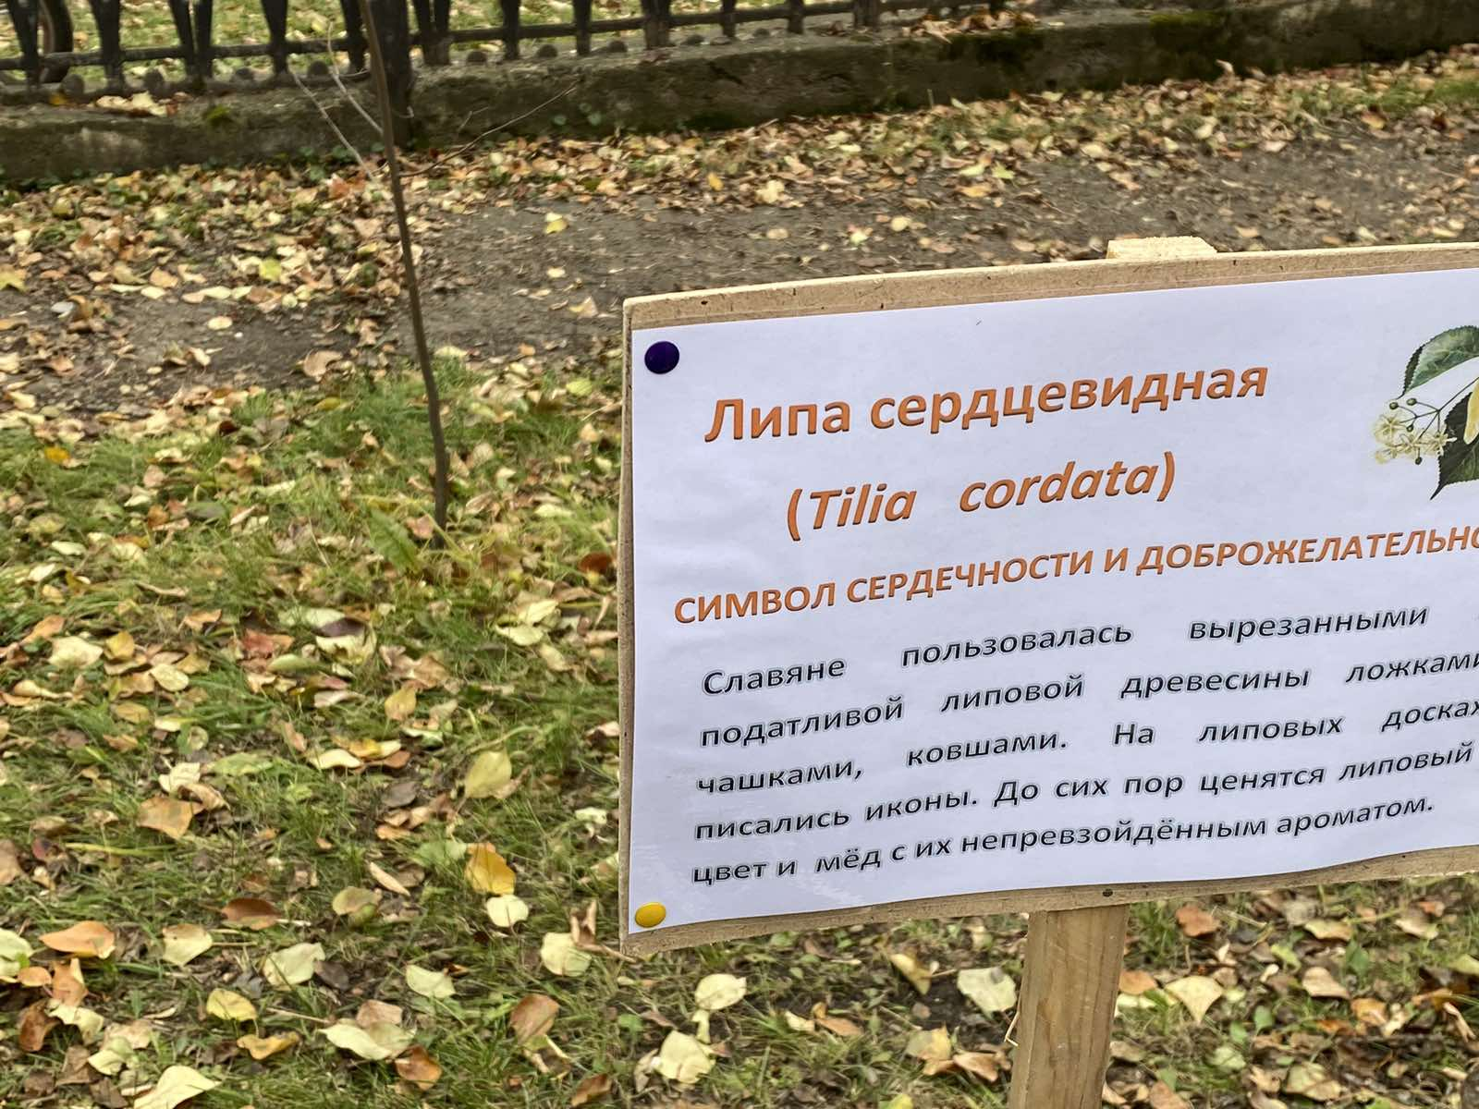
Рисунок 4 - Точка «Липа»
Точка №3. «Осина, как символ смерти»
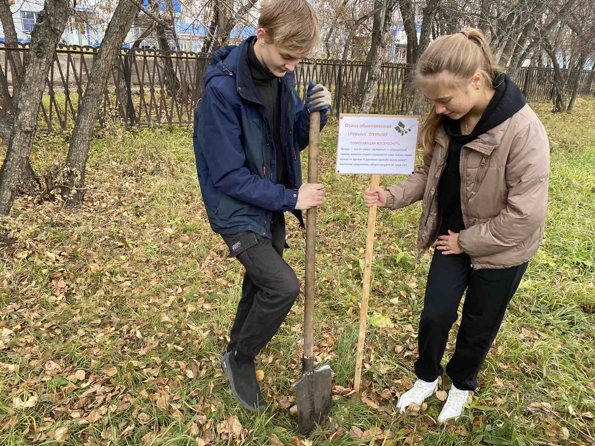
Рисунок 5 - Точка «Осина»

Точка №4. «Сосна силу, справедливость дающая»
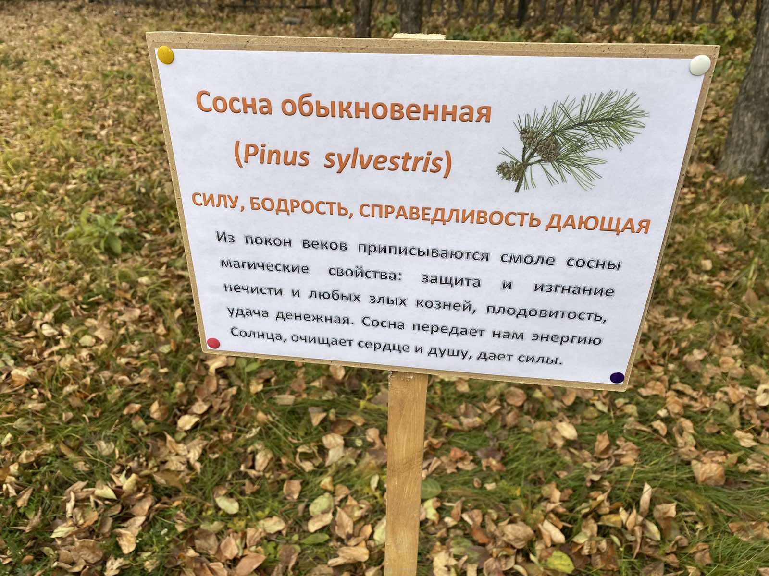
Рисунок 6 - Точка «Сосна»

Точка №5. Аллея Памяти. На школьной аллее Памяти посажены именные деревья в честь героев-Назаровцев. Здесь вспоминают имена погибших в Великую Отечественную войну, жителей микрорайона. Здесь читаются стихи, зажигаются свечи, подвязывают георгиевские ленты. Здесь происходят встречи с родственниками погибших героев. Проводится минута молчания.
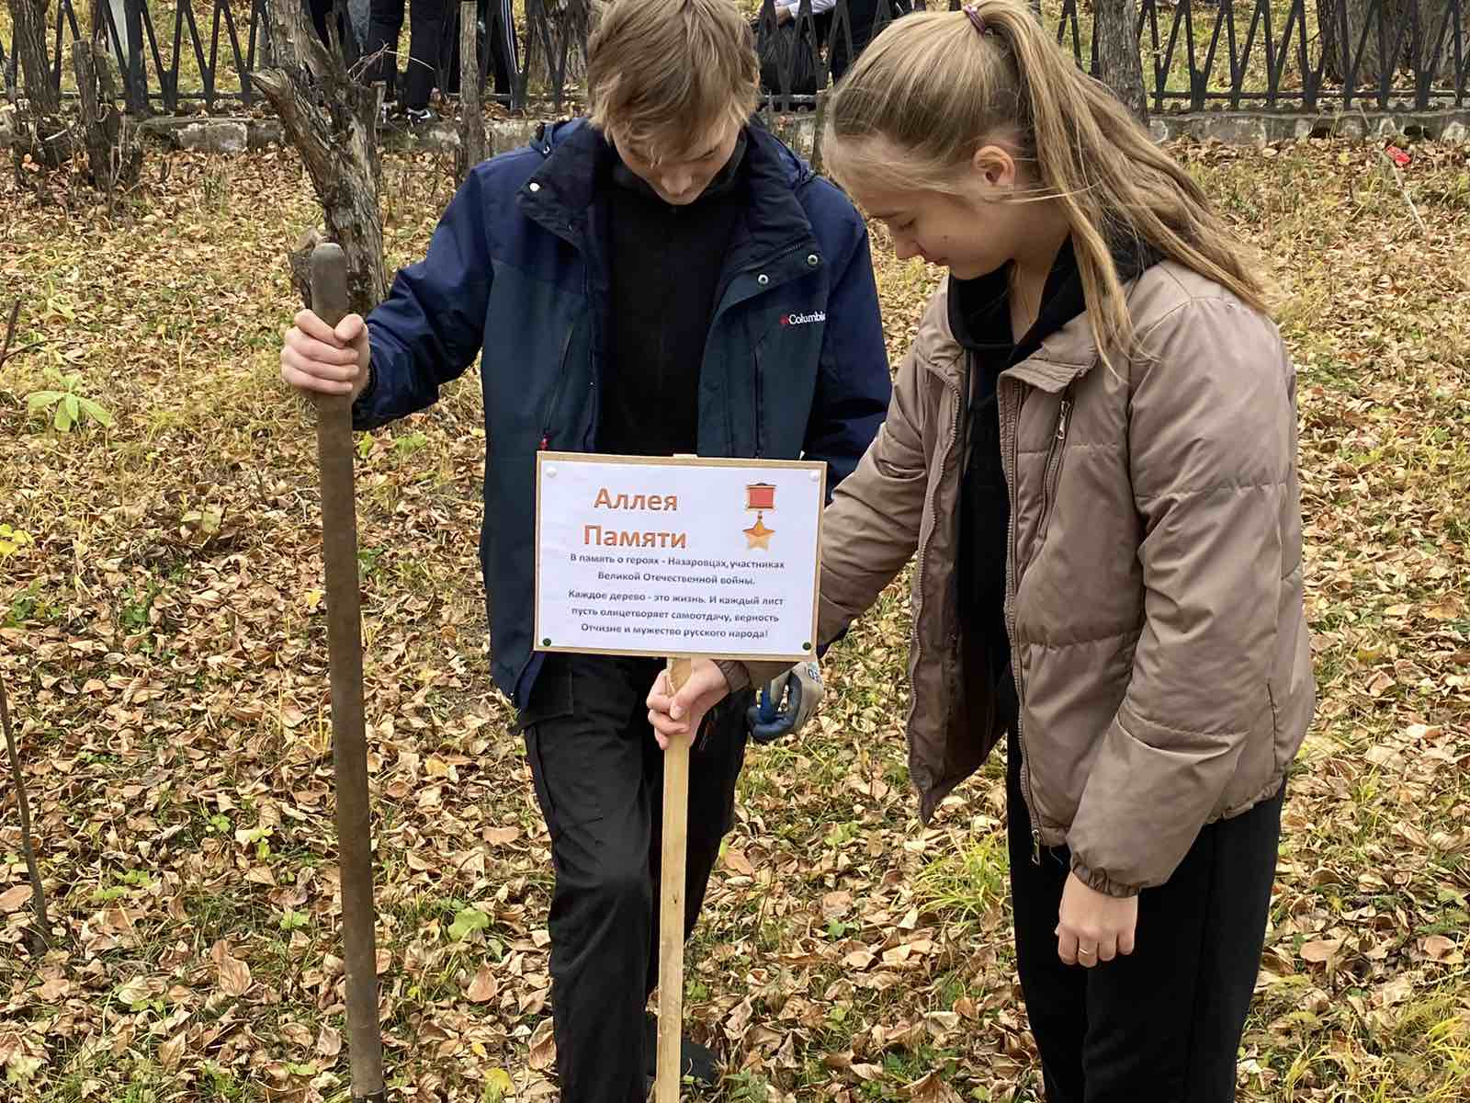
Рисунок 7 - «Аллея Памяти»
Точка № 6. «Рябина - дерево семьи, «обереговое» дерево»
Точка № 7. «Дуб - символ мира»

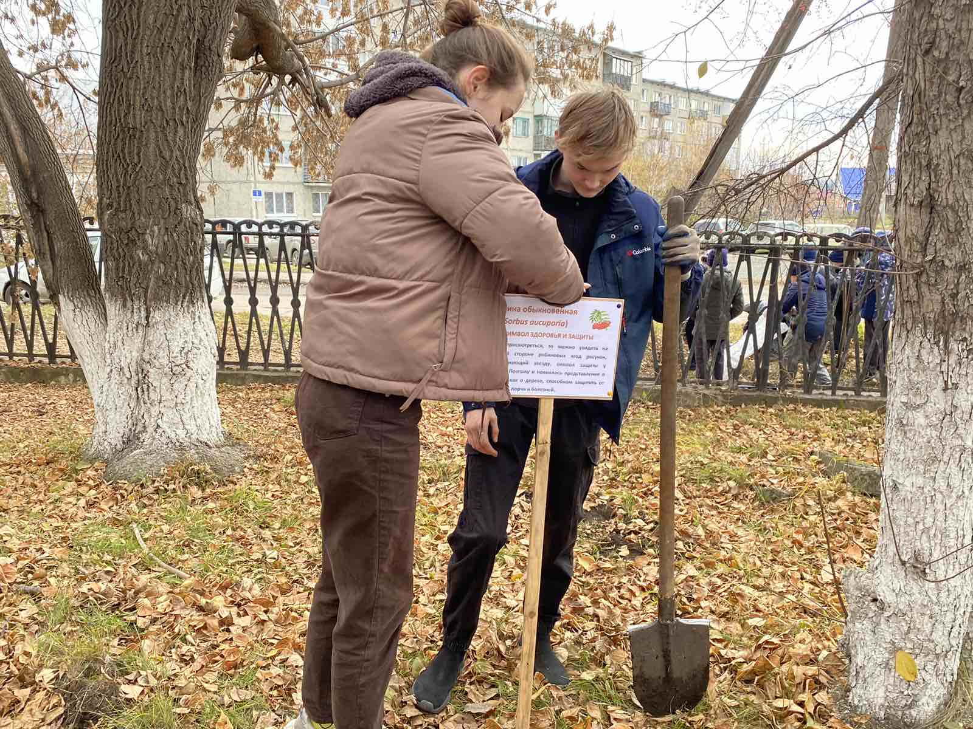
Рисунок 8 - Точка «Дуб»

Точка № 8. «Кедр - это дерево спокойствия и высоты духа»
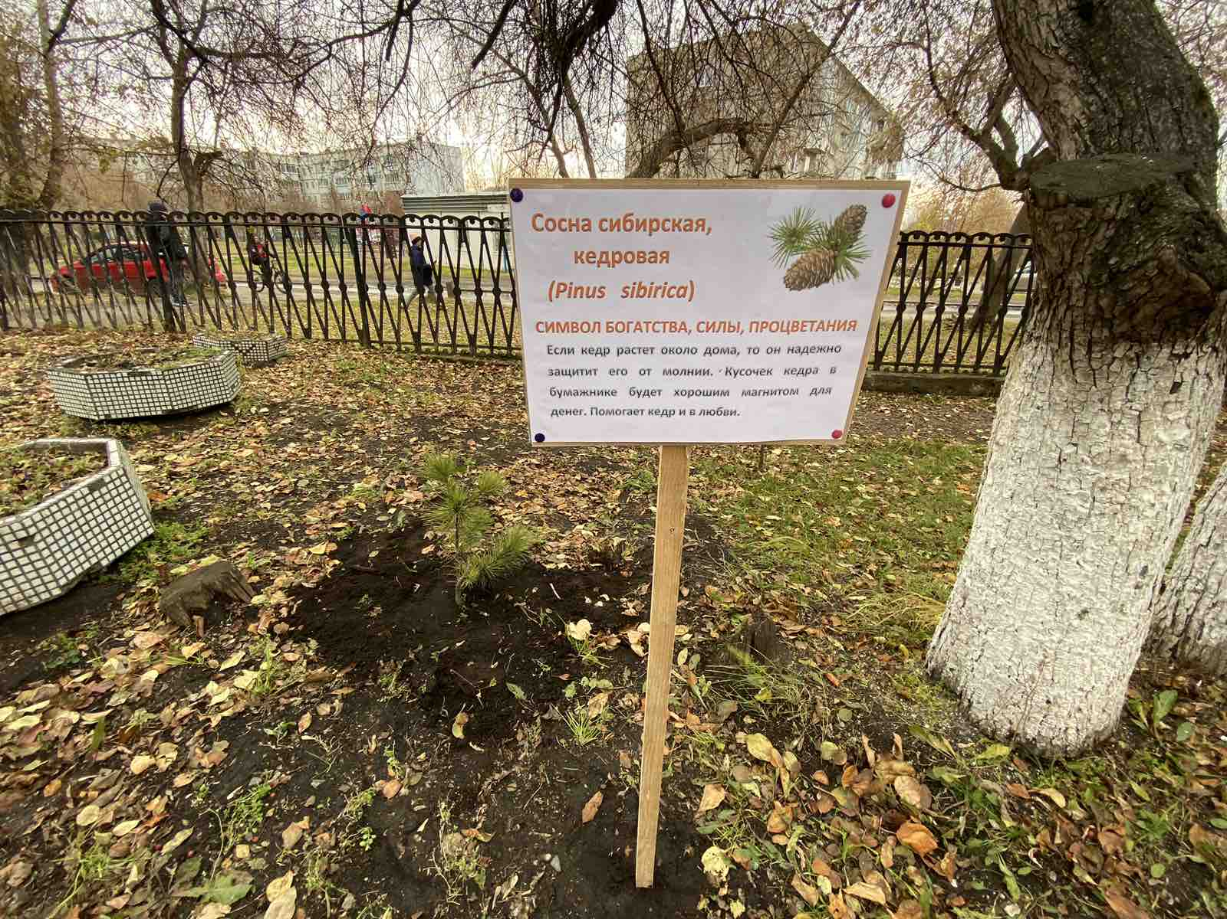
Рисунок 9 - Точка «Кедр»
Точка №9. «Берёза, как символ Начала Жизни»
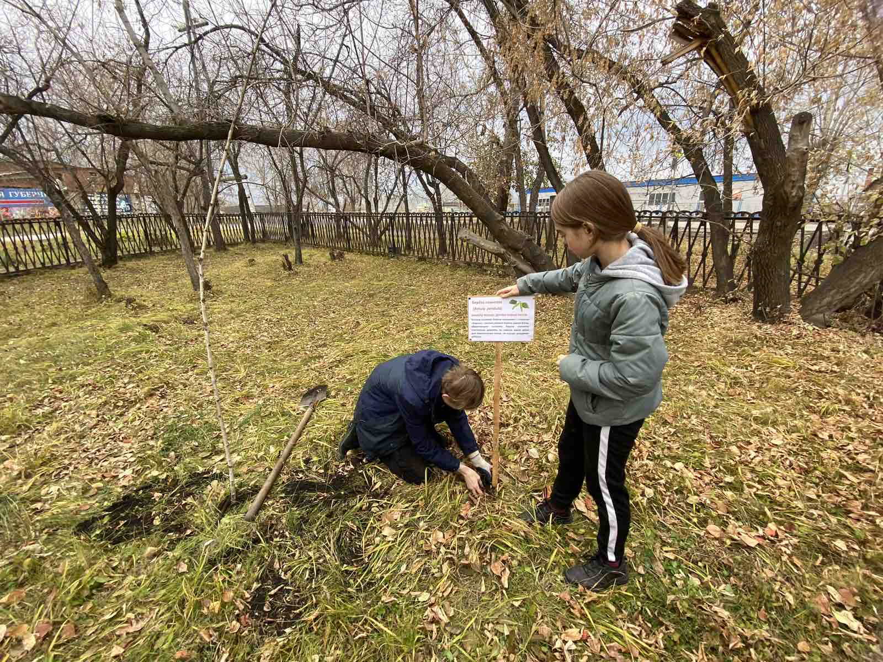
Рисунок 10 - Точка «Береза»
Точка 10.«Пихта - символ мудрости и благосостояния»
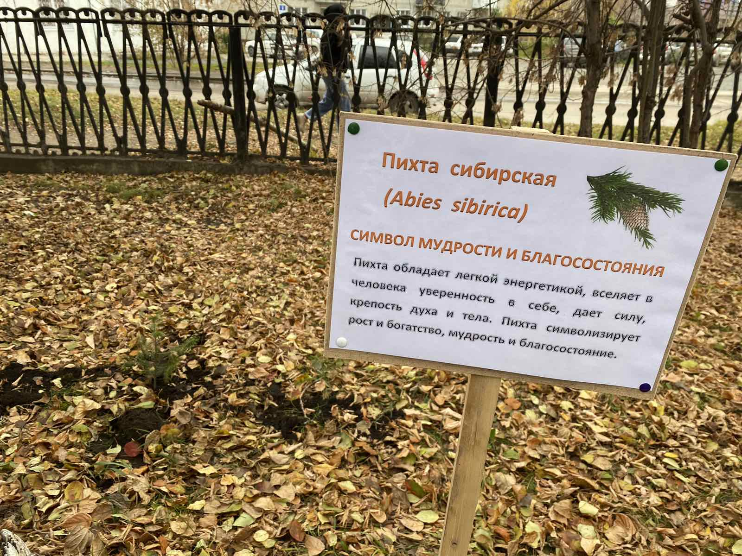
Рисунок 11 - Точка «Пихта»
Точка 11. «Ель, как символ Вечной Жизни».
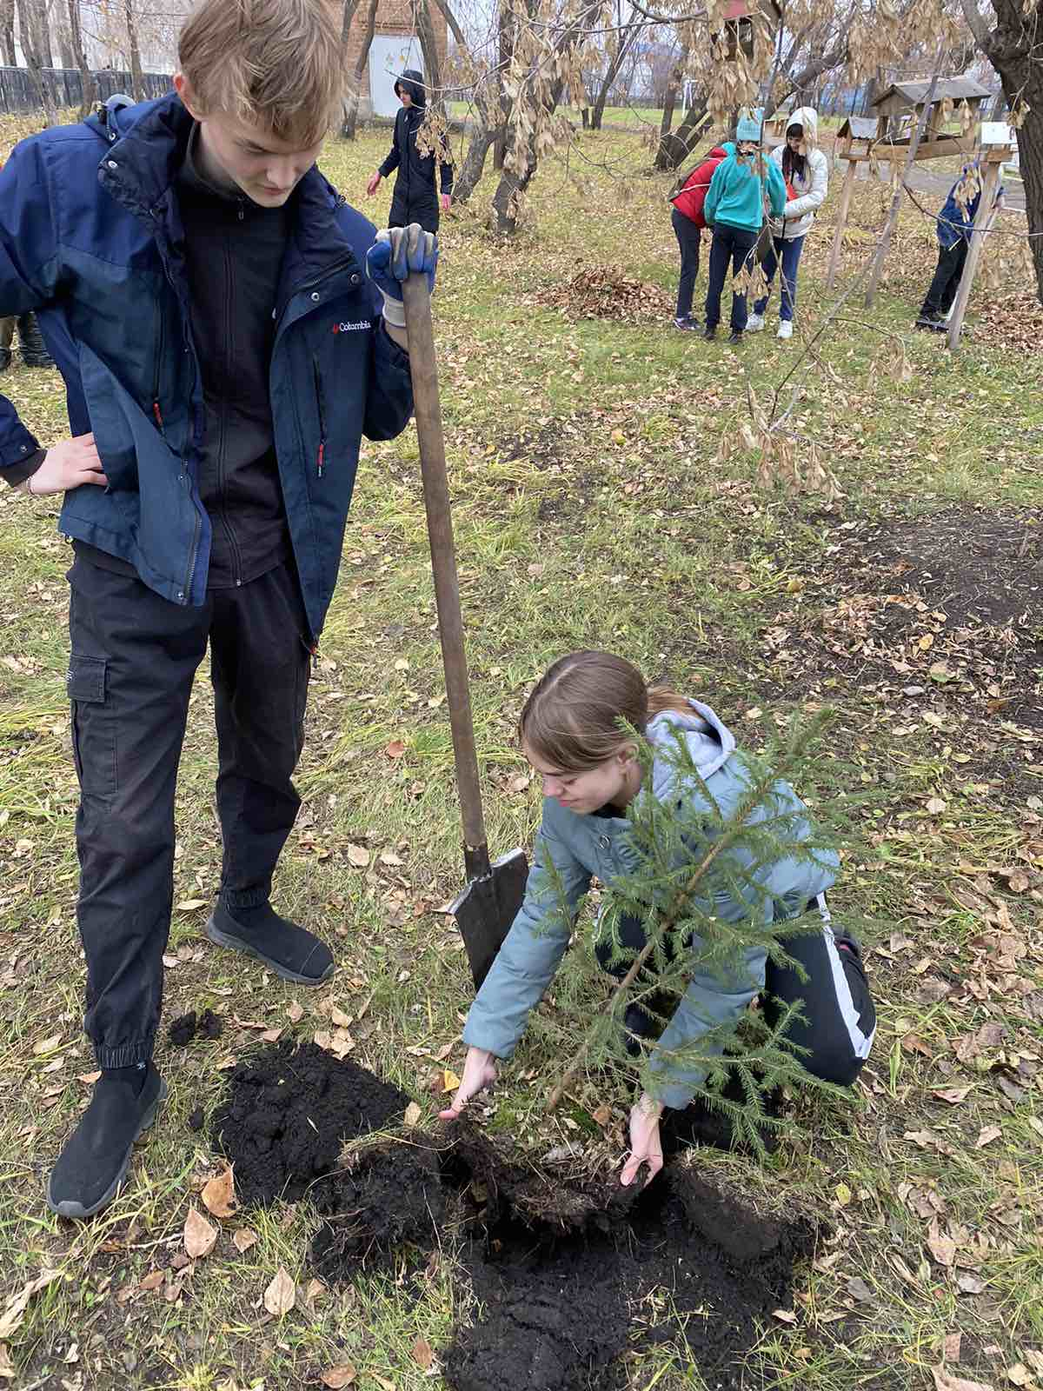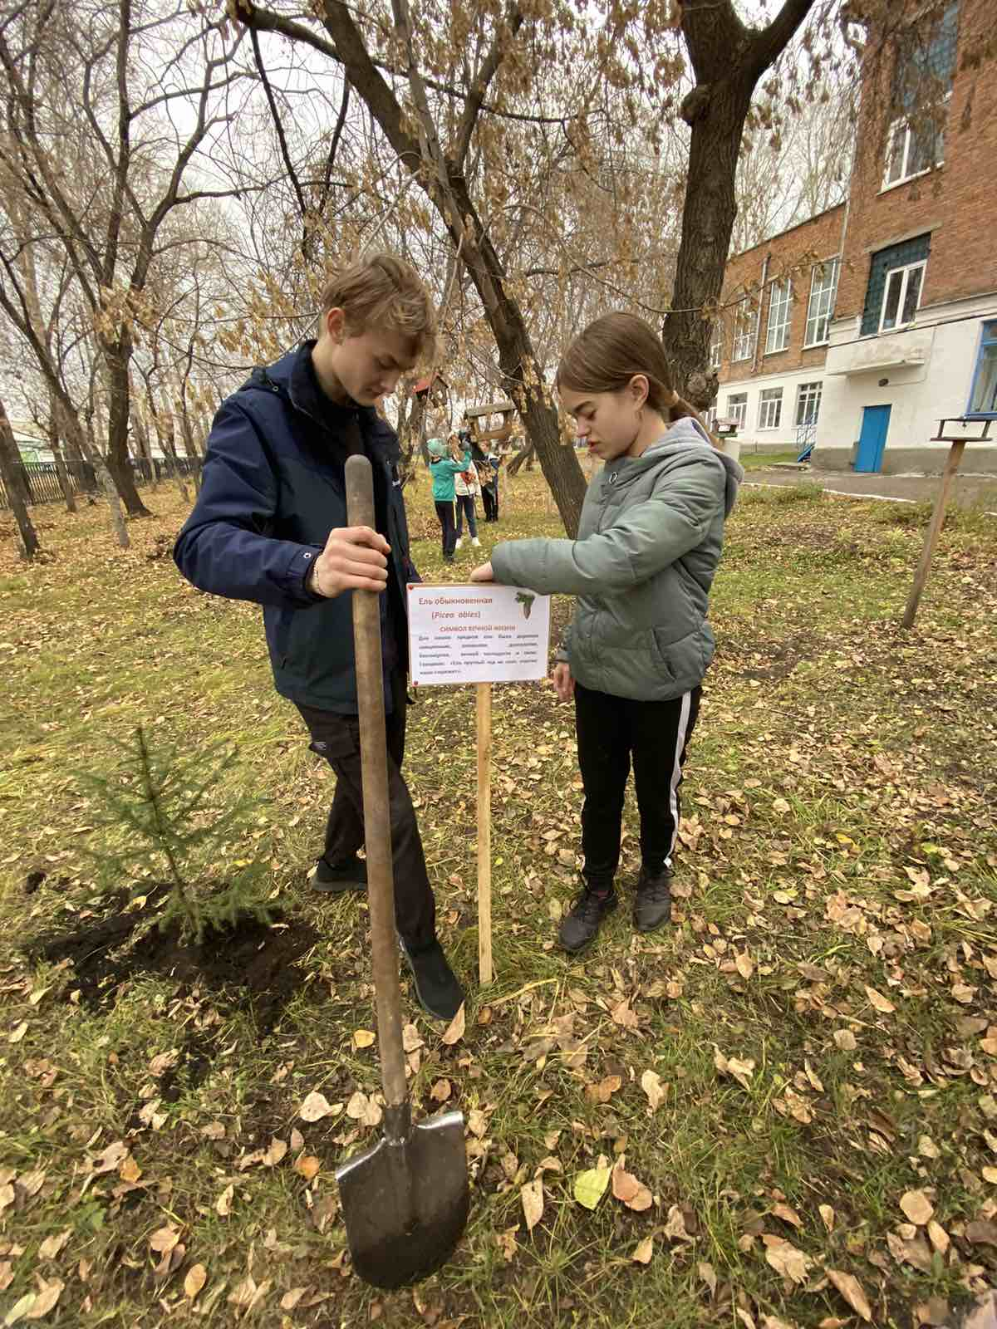
2.3 Формы работы на тропе
На эко-тропе проводятся беседы, экологические и исторические экскурсии, экологические конкурсы, акции, обсуждение и проигрывание ситуаций, трудовой десант. день экологического творчества, экологические уроки, игры, наблюдения, эксперименты, мониторинги.
Для работы на эко-тропе мы используем методики:
1. обучаем пользоваться атласами-определителями для изучения видового состава растений, закрепления знаний о систематике и классификации растений.
2. Определение состава почвы, освещенности, влажности, содержания газов цифровой лабораторией РобикЛаб центра Точка Роста для обоснования выбора места посадки в зависимости от экологических характеристик растений.
3. Измерение расстояния между исследуемыми объектами, диаметра ствола, высоты дерева для таксационного описания древостоя, мониторинга роста пород деревьев.
4. Оценка экологического состояния дендрофлоры (для определения класса жизненной состояния деревьев. Для этого изучается состояние ствола, величина прироста, структура коры, вредители и болезни,
5 Определение степени загрязнения воздуха по лишайникам - работаем с природными индикаторами.
6. Определение встречаемости вида, т.к встречаемость видов в растительных сообществах не одинакова.
7. Мониторинг изменения окружающей среды с помощью исследовательской лаборатории Пчелка-У.
2.4 Запланированные работы
1. Оформление табличек, содержащих информацию о деревьях и «Правила поведения в природе»:
• Ходить только по тропинкам.
• Не ломать ветки деревьев.
• Не рвать цветы, травы.
• Не ловить насекомых.
• Не рвать паутинки.
• Не разорять муравейники.
• Не шуметь.
•Не разорять гнезда
2. Оценка эффективности проекта через анкетирование относительно повышения уровня экологического образования. Анализ анкет позволит выявить удовлетворенность работой тропы, степень повышения мотивации к занятиям природоохранной направленности.

Выводы

1. Подводя итоги, можно сказать, что мифологические представления о растениях древних славян - настоящий кладезь мудрости наших предков. Это не только представления о деревьях, священных рощах, но и о земле, о природе и её законах, о человеческой судьбе и т.д. Поэтому изучение на экологической тропе не только биологии растений, но и славянских мифов, связанных с деревьями поможет расширить представления обучающихся о мире, природе; поможет расширить кругозор, привить интерес к окружающей жизни.
2. Тропа создана в начале октября 2022 года. Организованные 4 рабочие бригады высадили деревья, разработали игры, викторины, экскурсии, которые знакомят со сказами и мифами о деревьях. Мы провели мероприятия для учеников нашей школы и филиала, включая детей с ОВЗ, для учителей и родителей Проведено э с викториной – 17, эко-уроки - 27, эко-игр -8, мониторинг состояния окружающей среды - 9 занятий. Всего за 2022- 2023 годы экскурсии с викториной проведены примерно для 600 человек. По итогам опроса - 100% удовлетворенность результатами проекта.
3. Планируем продолжать реализацию проекта. В школы города Назарово направлены письма, информирующие о достижениях по проекту и приглашающие к обмену и тиражированию полученного опыта. Запланирована экскурсия для обучающихся школы №7.

Заключение

Экологическим образованием и воспитанием человека необходимо заниматься с раннего детства. Экологическая культура – одна из составляющих культуры человека, обязательное условие обеспечения экологической безопасности не только нашего родного города и прилегающей территории, но и всей страны в целом. Поэтому создание экологической тропы на территории пришкольного участка МБОУ «СОШ №3» г. Назарово поможет обучающимся нашей школы осознать взаимосвязь между человеком и природой. Поможет почувствовать связь поколений и важность защиты окружающей природы. Опыт работы показал, что для закладки и организации работы школьной экологической тропы не требуется больших средств и каких-то особых приспособлений и оборудования. Благодаря экскурсиям, проводимым рядом со школой, у обучающихся развивается интерес к изучению предметов естественно - научного цикла, улучшаются знания по экологии и истории. Таким образом, школьная тропа становится действенным средством экологического образования.

Информационные источники

1. Артамонов В.Н. Растения и чистота природной среды. М., Наука, 1986.
2. Ашихмина Ю.Е. Школьный экологический мониторинг. М.: "Агар", 2000.
3. Белякова Г.С. Славянская мифология. М., 1995
4. Горбатовский В.В., Рыбальский Н.Г. Экологическая безопасность в городе. М., РЭФИА, 1995.
5. Гроздова Н.Б. Занимательная дендрология – М.: Лесная пром-сть, 1991.
6. Иванов В.В., Топоров В.Н. Исследования в области славянских древностей. М., 1974
7. Козлова Н.А. Изучаем экологию своего микрорайона. Научно-методический журнал "Биология в школе" № 4, 2003г.
8. Мансурова С.Е., Кокуева Г.Н. Следим за окружающей средой нашего города: школьный практикум. – М.: Владос, 2001.
9. Пономарева И.Н. Экология растений с основами биогеоценологии. Пособие для учителей. М., "Просвещение", 1978
10. Рыбаков Б.А Язычество древних славян. М.:Наука,1994
11. Чижова В.П., Добров А.В., Захлебный А.Н. Учебные тропы природы. – М., 1989.
12. Экология. Город. Здоровье. Азбука экологической безопасности. – Волгоград: Центр экологического обучения, 2001.
13. Мифы народов мира: Энциклопедия: В 2 т. М., 1987
14. https://skoviaktualno.livejournal.com/1173304.html
15. https://info-grad.com/chto-oznachala-yel-dlya-slavyan/
16. https://www.liveinternet.ru/users/4941477/post424834461 и др.
17. https://atlasprirodirossii.ru/kult-prirody-u-drevnix-slavyan/

Приложение 1. Методики.

1. Измерение расстояния между исследуемыми объектами.
Расстояния между изучаемыми объектами измеряются с помощью мерной линейки. Погрешность измерений _+ 0,01м.
2. Измерение диаметра ствола дерева.
Диаметр ствола измеряется мерной вилкой. Обмер дерева производится с помощником. Первый обмеряет деревья, второй записывает результаты обмеров в ведомость.
Чтобы измерить толщину дерева, его ствол заключают между неподвижной и подвижной ножками вилки; для этого подвижную ножку отводят на линейке в сторону. Толщину дерева определяют по делениям (градациям) линейки, на которую насажены ножки.
Для удобства измерения градации на линейке установлены в соответствии со ступенями толщины в 2 или 4 см. Доли, составляющие меньше половины этих градаций, при измерении диаметров – отбрасываются, а больше половины – принимаются за целое число. Погрешность - _+0,01 м.
(Чернышова А.П., 1972)
3. Измерение высоты дерева.
Высота дерева измеряется с помощью мерной вилки с укрепленным отвесом. Для этого с внутренней стороны неподвижной ножки на постоянном расстоянии от угла вилки (например, 90 см) прикрепляется отвес. На подвижной ножке, против точки прикрепления отвеса проводится черта со знаком 0. вправо и влево размечаются сантиметровые деления, наносящиеся в косом направлении (для удобства отсчета при пересечении их шнуром отвеса). Отходим от дерева на расстояние, примерно равное высоте, и так, чтобы хорошо была видна верхушка дерева. Затем расстояния от дерева до наблюдателя точно замеряется рулеткой и отодвигается подвижная ножка вилки вдоль мерной линейки на столько делений, сколько метров составляет расстояние от измеряемого дерева до наблюдателя. Стоя на конце отмеренного расстояния, визируется по внутренней грани неподвижной ножки дна вершину дерева. Нить отвеса пересечет несколько делений на подвижной ножке.
Из подобия треугольников АВО и СDЕ находится
АВ : DЕ = АО : СD.
Откуда АВ = DЕ x АО : СD,
т. е. высота дерева равна числу делений, отмеченному нитью отвеса DЕ, умноженному на АО : СD - отношение метра к сантиметру и плюс рост наблюдателя до уровня глаз.
Погрешность в определении с помощью вилки не
превышает_+ 5-8 %. (Чернышева А.П., 1972)
4. Оценка экологического состояния дендрофлоры.
При оценке состояния деревьев учитывается состояние ствола и кроны деревьев, наличие болезней и вредителей, величина ежегодного прироста. Вариации фактора состояния оценивается в баллах. Скорректированное руководство представлено в таблице.
Таблица №1. Шкала визуальной оценки состояния растений по внешним признакам
Фактор | Вариация фактора состояния | Баллы
Состояние ствола | Здоровый и крепкий | 5
Состояние ствола | Имеются повреждения коры | 3
Состояние ствола | Наличие гнилей и дупел | 1
Величина прироста | Более 6 дюймов (в 1дюйме-25,4мм) | 5
Величина прироста | 2-6 дюймов | 3
Величина прироста | Менее 2 дюймов | 1
Структура коры | Нормальная, здоровая | 5
Структура коры | Один крупный или несколько мелких сучьев усохли | 3
Структура коры | Два и более крупных сучьев усохли | 1
Вредители и болезни | Отсутствуют | 5
Вредители и болезни | Имеется один вид | 3
Вредители и болезни | Имеется два и более видов | 1
Степень развития коры | Полная, равномерно развитая (сбалансированная) | 5
Степень развития коры | Полная, но нарушенная | 3
Степень развития коры | Нарушенная и недоразвитая | 1

Суммирование по всем факторам состояния количество баллов соответствует определенному классу состояния.
Таблица №2. Определение класса состояния деревьев
Суммарное количество баллов | Класс состояния
25-22 | Отличное
21-18 | Хорошее
17-14 | Удовлетворительное
13-10 | Плохое
9-5 | Очень плохое
(Куликова Е.Г.,1998 с модификацией Ходулевой О.В., Колонцева А.А. 2005)

5. Определение степени загрязнения воздуха по лишайникам.
Для оценки загрязнения атмосферы описываются лишайники, которые растут на каждом третьем, пятом или десятом дереве исследуемой территории. Пробная площадка ограничивается на стволе деревянной рамкой размером 10x10 см, которая разделена внутри тонкими проволочками на квадратики по 1 см ². Отмечается, какие виды лишайников встретились на площадке, какой процент общей площади рамки занимает каждый растущий там вид. Кроме того указывается жизнеспособность каждого образца: есть ли у него тела, здоровое или чахлое слоевище. На каждом дереве описывается по четыре пробные площадки: две у основания ствола (с разных его сторон) и две на высоте 1,5 м. Обследование можно провести по наличию, какого - то одного вида лишайников на данной территории, или собрать информацию о его обилии в разных точках.
Подсчитав количество всех видов лишайников, произрастающих в районе исследования. Кроме выявления видового состава, определяютяс размеры розеток лишайников и степень покрытия в процентах. Оценка встречаемости и покрытия дается по 5- бальной шкале.
Таблица №3. Оценка частоты встречаемости и степени покрытия по пятибалльной шкале
Частота встречаемости (в %) |  | Степень покрытия |  | Балл оценки
Очень редко | Менее 5% | Очень низкая | Менее 5% | 1
Редко | 5-20% | Низкая | 5-20% | 2
Редко | 20-40% | Средняя | 20-40% | 3
Часто | 40-60% | Высокая | 40-60% | 4
Очень часто | 60-100% | Очень высокая | 60-100% | 5
Наиболее резко лишайники реагируют на диоксид серы. Концентрация диоксида серы 0, 5 мг/ м² губительна для всех видов лишайников. На территориях, где средняя концентрация SО₂ превышает 0,3 мг/м³, лишайники практически отсутствуют. В районах со средними концентрациями диоксида серы от 0,3 до 0,05мг/м³ по мере удаления от источника загрязнения сначала появляются накипные лишайники (леканора), затем листовые (фисция, ксантория). При концентрации менее 0,05 мг\м³ появляются кустистые лишайники (уснея, алектория, анаптихия) и некоторые листовые (лобария, пармелия).(Ахишмина Т.Я., 2000 г.)

6. Определение крутизны склона с помощью школьного эклиметра.
К транспортиру прикрепляется дощечка. На конце дощечки устанавливается диоптры (прицел). В центре транспортира помещается отвес. Это устройство подвижно соединил со штативом. При визировании вверх или вниз от горизонта горизонтальный диаметр транспортира наклоняется, а отвес остается неподвижным. Угол наклона читается в том месте, где проходит нить отвеса. Оцифровка шкалы начинается от центра полукруга транспортира. Погрешность _+2⁰.

7. Измерение высоты муравейника.
У края муравейника вертикально ставится линейка. Перпендикулярно к ней прикладывается планка до соприкосновения ее с куполом муравейника. Значение линейки - показатель высоты надземной части муравейника. Если учесть, что под землей находится 2/3 муравейника, то полученный результат надо умножить на 3, что позволит выяснить примерную высоту муравейника.

8. Определение видового состава добычи муравьев
На каждой тропе (на расстоянии 1-1,5м от гнезда) в течение 15 мин отлавливаются всех возвращающиеся муравьев, и определяется (приблизительно) видовой состав добычи. (Пугал.Н.П.,1995)

9. Определение встречаемости вида.
Встречаемость видов в растительных сообществах не одинакова. Поэтому при обследовании растительности закладывается учетная площадка (100x100см) и отмечает наличие или отсутствие каждого вида. При этом встречаемость вида характеризуется так называемым коэффициентом встречаемости (Р), который вычисляют по формуле:
Р= | Ах100  П
где А – число площадок, в которых данный вид зарегистрирован;
П – общее число обследованных площадок.
Результаты наблюдений по каждой пробной площади, заносят в соответствующую ведомость.
Таблица№4. Оценка растительного покрова на учетных площадках
Название вида | Номер Учетной площадки. |  |  |  |  | Коэффициент встречаемости, %
Название вида | 1 | 2 | 3 | 4 | 5 | Коэффициент встречаемости, %

Таблица №5. Результаты исследования видового многообразия, произрастающих трав
Название вида | Номер Учетной площадки. |  |  |  |  | Коэффициент встречаем., %
Название вида | 1 | 2 | 3 | 4 | 5 | Коэффициент встречаем., %
Щучка дернистая (Deschampsia caespitosa) | 5 | 7 | - | 6 | 4 | 80
Пырей ползучий (Elytrigia repens) | 7 | 6 | 13 | - | - | 60
Ежа сборная (Dastylis glomerata) | 6 | 5 | 5 | 7 | - | 80
Лютик едкий (Ranunculus acris) | 3 | 7 | 5 | - | - | 60
Одуванчик лекарственный (Taraxacum officinale) | 4 | 5 | - | 7 | 3 | 80
Подорожник большой (Plantago major) | - | 8 | 6 | - | 4 | 60
Тимофеевка луговая (Phleum pratense) | 5 | 8 | 6 | 3 | 7 | 100

Приложение 2. Путеводитель по экологической тропе (Экскурсия)

По сути своей цивилизация Славян изначально являлась лесной. В силу того, что лес являлся поставщиком всего необходимого человеку для жизни, он являлся объектом и субъектом мифологического творчества Русов. Длительные наблюдения за произрастанием отдельных видов деревьев, открытие их применения в быту стало основой и космических представлений, и сказочных повествований. Все священные смыслы, касающиеся мифологической судьбы этих деревьев, сформированы исключительно в рамках Славянской мифологии.
Мы с вами находимся в начале нашей тропы. Прослушайте, пожалуйста, правила техники безопасности во время экскурсии и правила поведения в природе.
Требования безопасности во время экскурсии
1. Соблюдать дисциплину, выполнять все указания педагога, самовольно не изменять установленный маршрут движения и место расположения группы.
2. При движении обучающиеся не должны нарушать построения группы: не перебегать, не обгонять товарищей, не кричать, не толкаться.
3. При переходе улиц, перекрестков соблюдать правила дорожного движения.
4. Своевременно информировать педагога об ухудшении состояния здоровья или травмах.
Правила поведения во время экскурсии на природу
- не трогать руками животных, пресмыкающихся, насекомых, посторонних предметов, не пробовать на вкус какие-либо растения
- не пить сырую воду из открытых водоемов, употреблять питьевую воду из фляжки, которую необходимо взять с собой;
- сбор растений, листьев и т.п. производить только с разрешения педагога, ни в коем случае не пробовать их на вкус;
- не разжигать костер, не ломать деревья;
- бережно относиться к природе, памятникам истории и культуры.
Точки тропы
Точка «Липа, как символ щедрости и счастья»
Липу всегда можно отличить от других деревьев. Летом по сердцевидным листьям. Когда листьев нет - по характерным красноватым молодым веточкам с почками, да по мягкой тёплой коре. Что сказать, Липа вся полна женственности, мягкости, нежности, заботы. Липа в лесу вырастает от 10 до 30 метров. Крона Липы плотная, густая, сильно затеняющая почву. Листья округлые, с сердцевидной основой, мелкозубчатые. Цветы Липы нежно-желтые, душистые, с медовым ароматом, собраны в соцветия. Семена Липы маленькие, величиной с горошину, плоды-орешки собраны по нескольку на отдельных стебельках, и каждый такой стебелек снабжен особым крылышком, тонким и довольно широким. Это крылышко помогает семенам разлетаться зимой подальше от дерева. В середине лета леса наши наполняются медовым ароматом, а воздух гудением пчёл. Это зацвела Липа - мать, кормилица и хранительница земли Русской. Липа - одно из самых почитаемых деревьев у славян. Названия поселений, лесов, гор и даже женские имена часто производились от липы, которая дала свое название и месяцу июлю. Липа - символ женственности, мягкости и нежности. Она символизирует женское начало, и не только у славянских народов.
Славяне почитали липу не только как священное дерево, но и как дерево-мать. Липа и накормит и обует и вылечит. Ложка, чашка, ковш, поднос и другие предметы обихода, вырезались из липы. Многие столетия наши предки ходили в липовых лаптях. А ещё Липа хороший медонос.
Существует много разновидностей Липы. Самая распространённая Липа в наших краях - Липа сердцевидная.
Липа — дерево, во всех славянских традициях почитаемое как святое. У южных славян старые большие Липы традиционно росли вблизи церквей и храмов, особенно древних; под этими Липами устраивались суды, проводились праздники и собрания жителей. До самого последнего времени у южных славян существовали реальные почитаемые Липы. Повсеместно считалось, что в Липу не бьет молния, поэтому ее сажали у домов и не боялись скрываться под ней во время грозы. Липа считалась также счастливым деревом, которое не боялись держать около домов и сажать на могилах. Говорили также, что хорошо заснуть под Липой. Священный характер дерева обусловил использование древесины Липы для высекания «живого» огня, с помощью которого ежегодно обновляли огонь в домашних очагах. Поляки также остерегались срубать Липы, полагая, что в противном случае умрет либо сам человек, срубивший дерево, либо кто-нибудь из его семьи. Рассказывали даже о «кровоточащих липах», после срубания истекавших кровью, которая не останавливалась до захода солнца. Липа — в качестве чудесного дерева - фигурирует также в севернорусской сказке (типа сказки о золотой рыбке): в ней говорится о том, как мужик, который пытался срубить в лесу Липу, был остановлен ее голосом; она просила не рубить ее, а взамен обещала выполнить любое его желание; по указу своей жены он вытребовал от нее богатство, но когда попросил сделать так, чтобы его с женой все боялись, Липа превратила их обоих в медведей.

Точка «Ель, как символ Вечной Жизни»

Ель – одно из древнейших деревьев русских лесов. Её происхождение относится к меловому периоду мезозойской эры (135 – 65 млн. лет назад). Мужские стробилы (соцветия) – из собранных вместе пыльников, расположены в нижней половине кроны, женские стробилы – в верхней, ближе к верхушке. Древесина употребляется в строительстве, целлюлозно-бумажной промышленности, при изготовлении музыкальных инструментов. В лекарственных целях используют молодые верхушки веток с почками, незрелые семенные шишки, смолу и скипидар.
Ель по славянской традиции считалась деревом священным, "тихим". Она одновременно была благословлена Богом и проклята им. Обычно российскую традицию наряжать на Рождество ель объясняют заимствованием из Германии, которому поспособствовали то ли Пётр I, то ли немецкие принцессы XIX века, выходившие замуж за русских императоров и великих князей. Однако история почитания ели на Руси имеет глубокие корни, уходящие в века дохристианских верований. С одной стороны, ель наделена положительной и охранной семантикой. На свадебном каравае на Руси делают украшение из теста, столбиками, узором в ёлку. В канун купальской ночи еловые ветки втыкают перед воротами, хлевом, в стреху крыши и другие места, чтобы уберечь скот от болезней. При первом удое молоко процеживают через еловые веточки, чтобы оно не испортилось. Еловые ветки подкладывают при закладке дома под все четыре угла, чтобы предохранить его от грома. Ветки ели также втыкают в крышу дома – от ветра и грома, привязывают к яблоням – от бури, втыкают в стены, кладут под дом, в подпол – «чтобы буря не тронула». С другой стороны, ель наделили отрицательной и похоронной семантикой. В древности было принято подкапывать корни ели, немного выворачивать её из земли, в образовавшуюся яму класть без гроба умершего, а потом сажать ель на прежнее место. Мотив похорон под ёлкой известен во многих русских и славянских песнях. Ветки и гирлянды из ели – одно из самых распространённых украшений могилы. На Руси издревле запрещено держать или сажать ель вблизи дома. Она «выживает» из дома мужчин: «мужики не будут жить, умирать будут, одни вдовицы будут», а «в доме ничего не будет вестись», «ничего не будет родить ни в хлеву, ни дома». Если ель растёт вблизи дома, в нём не будут рождаться мальчики. Особенно избегают держать ель у дома молодожёнов, чтобы те не остались бездетными.
Мировая Ось – важнейший элемент мифологической картины мира: она, поддерживая небосвод, воплощает в себе силы Порядка, Блага, Жизни. Наиболее часто она предстает в образе Мирового Древа, которое соединяет воедино землю, небеса и преисподнюю.

Точка «Сосна- силу, справедливость дающая»
Сосна (Рinus sylvestris) – хвойное дерево, один из самых древних родов современных хвойных, его растительные остатки известны из юрских отложений 185-132 млн. лет назад. Сосна существовала ещё до появления цветковых растений, то есть до мелового периода (мел – 135–65 млн. лет назад).
Рекордсменом является сосна, возраст которой составляет 4900 лет. Почти все виды этого рода однодомны – мужские и женские шишки развиваются на одном дереве. Средняя высота колеблется от 10 до 30 метров. Диаметр кроны до 10 метров, она высоко поднята, в форме конуса, с возрастом расширяющаяся, с горизонтальными ветками. Стройный и прямой ствол, достигающий до 1,5 метров в диаметре. С бороздчатой, пластинчатой и толстой корой у основания коричневого цвета. Ближе к верху ствол светлеет.
Сосна – одно из древнейших лекарственных растений. В лекарственных целях используются сосновые почки, пыльца, хвоя, смола (живица).
Появление сосны в Сибири по одной из легенд связано с гибелью орла — царя птиц. Собрались птицы на опушке леса и выбрали гонца за живой водой. Этим гонцом оказалась ласточка. Когда она набрала в Лукоморье живой воды и летела обратно, захотела она оповестить окружающих о своем прилете, приоткрыла клювик и выронила несколько капель живой воды. Попали эти капли на три дерева: сосну, пихту, ель. Стали эти растения "вечнозелеными". Зеленая одежда украшает хвойные деревья во все времена года. Периодически деревья сбрасывают хвою, но не всю сразу, поэтому человек не замечает листопада.

Точка «Ель как символ Вечной Жизни»
Ель (picea), вечнозелёные деревья из семейства сосновых, распространенных в прохладных областях Северного полушария. Характеризуются пирамидальной, доходящей почти до земли, кроной. В Евразии широко распространены ель обыкновенная, или европейская, ареал которой простирается от Волги до Пиренеев, и ель сибирская. Ель – одно из древнейших деревьев русских лесов. Её происхождение, также как и сосны, относится к меловому периоду мезозойской эры (135 – 65 млн. лет назад). Мужские стробилы (соцветия) – из собранных вместе пыльников, расположены в нижней половине кроны, женские стробилы – в верхней, ближе к верхушке. Древесина употребляется в строительстве, целлюлозно-бумажной промышленности, при изготовлении музыкальных инструментов. В лекарственных целях используют молодые верхушки веток с почками, незрелые семенные шишки, смолу и скипидар.
На Руси Ель была священным деревом, отражающим сразу два мировоззренческих подхода: первое - добро в дом, защиту дома, защиту от болезней, исцеление и т.д.; второе - приём покойников, их поминовение, похоронная обрядовость. Происхождение слова «ель» - ель, острая, колючая. Для культурного применения и символики Ели существенны её природные свойства как вечнозелёного, острого, колючего, пахнущего, «женского» дерева.
Характеризуются пирамидальной, доходящей почти до земли, кроной. С Елью Русы сопоставляли символизм Вечной Жизни. Для наших предков ель издавна была деревом особенным. На Руси она, как береза и дуб, считалась священной, являлась символом долголетия, бессмертия вечной молодости и силы. Говорили – ель круглый год не спит, бодрствует, счастье наше стережет. Ее считали защитницей дома, несущей добро, исцеление от болезней. На Руси свадебный каравай украшали узором в елочку.

Точка «Берёза как символ Начала Жизни»
Берёза - высокое светлое дерево с раскидистой кроной. В Берёзовом лесу всегда светло, и не только из за белых стволов. Листья Берёзы не крупные и крона пропускает много света. Высота Берёзы обычно 15-30м. Однако, век Берёзы не долог. Собственно, 1 век. Берёза живёт обычно около 100 лет. Кора Берёзы у большинства видов белая. Внешняя часть коры — берёста — обычно легко отслаивается лентами. У старых Берёз нижняя часть ствола покрывается тёмной коркой с глубокими трещинами. Листья Берёзы небольшие зубчатые, заострённые на конце, по весне клейкие. Цветы Берёзы - серёжки. Серёжки у Берёзы не все одинаковые: есть мужские, есть женские. Мужские серёжки на Берёзе появляются ещё летом. Сначала они стоячие и зелёного цвета, затем постепенно буреют. Снаружи вся серёжка покрыта непроницаемым для влаги смолистым веществом. В таком виде серёжки зимуют. Весной, в марте - мае стержень мужской серёжки удлиняется, вследствие чего окружающие цветок чешуйки раскрываются, и между ними становятся заметными жёлтые тычинки, обильно выделяющие пыльцу. Женские берёзовые серёжки сидят всегда на боку ветки. Во время цветения они всегда короче и у́же мужских, которые после опыления сразу же опадают.
Береза - солнечное и чистое дерево, приносящее счастье, свет и радость в каждый дом. Береза возьмет на себя любые ваши болезни. Она помогает пробудить интуицию. Общение с березой полезно людям с расстроенными нервами, находящимся в состоянии депрессии. Это дерево снимает усталость, нейтрализует негативные последствия повседневных стрессов, способствует восстановлению душевной гармонии. Она облегчит страдания больной (так как это женское дерево), поможет вернуть утраченные силы, легче перенести болезнь, ускорит процесс выздоровления.
Берёза - обычное дерево славянских русских лесов. Растёт быстро, особенно в раннем возрасте. Легко заселяет свободные от другой растительности пространства, часто являясь породой-пионером. Происхождение слова «берёза» в русском и других славянских языках – берёза, белый, светлый, блестящий. Культ берёзы характерен для Руси – символ России! Берёзовые ветви – один из самых распространенных у славян оберегов. Берёза символизирует девичество. Берёза -дерево, символизирующее весну и воскресение, месяц апрель – берёзозол. Согласно русским поверьям, в ветвях берёзы обитают Русалки. Происхождение слова «Русалка» - Богиня, делающая людей Русскими. Вспомним из Древнерусской мифологии, что прародителями Русских людей являются бог Тарх Перунович Даждьбог и Русалка Рось! Во время Славянского праздника «Русалии» - рождение Русов - девушки завивают берёзку: идут в лес, завивают берёзку венком, заплетают её ветки в косички - символ перехода от девичества к замужеству. Этот ритуал способствует заключению брака. Обвешиваются бусами и платками, и водят хороводы вкруг наряженной лентами берёзки, принося её в деревню.
Берёзовые мётлы используют женщины во время Дня Живы - 1 мая, чтобы вымести из избы и подворья все болезни, оставленные Марой. Берёза обладает целебными качествами - березовый сок способствует очищению крови. Используемый в бане берёзовый веник служит средством ритуального очищения. Берёза в Славянской Мифологии – это дерево Начала Жизни, дающее народу новых Русов.

Точка «Осина как символ воскрешения»
Крупное листопадное дерево. Ствол обычно прямой, колонновидный, до 0,5-1 м в диаметре. Кора ствола тонкая, гладкая, серая, зеленовато-серая, зеленовато-оливковая или светло-зелёная, с ромбическими чечевичками, с годами утолщается, долго не растрескивается. Растрескавшаяся кора на старых деревьях тёмно-серая, почти чёрная. Побеги блестящие, красновато-бурые. Крона яйцевидная или широкоцилиндрическая. Молодые побеги цилиндрические, округлые, без рёбер и полос, чаще голые и как будто лакированные, но иногда слегка опушённые, от зеленоватых до зеленовато-бурых оттенков. Старые ветви сильно «ломаные», с хорошо заметными листовыми рубцами. Листья простые, очередные, округлые или округло-ромбические с тупой верхушкой и округлым основанием, иногда ширина больше длины листа, край с тупыми зубчиками, волнистые, на длинных черешках, сплюснутых в верхней части (потому листья дрожат при малейшем дуновении ветерка), верхняя сторона ярко-зелёная, немного блестящая, нижняя матовая и чуть светлее. Молодые листья слегка опушенные, потом голые. У порослевых и прикорневых побегов листья могут быть гораздо крупнее (до 15см), сердцевидные или треугольно-овальные, с заостренной верхушкой, пильчато-зубчатые по краю, нередко волосистые по нижней стороне (больше похожи на листья других тополей). Цвет осенью: жёлтый, иногда оранжевый или красный. Цветки: мужские серёжки — 7-15см длиной, красноватые; женские — короче, тоньше, зеленоватые. На многих деревьях есть цветки обоих полов, но одного из них резко преобладают. Часть деревьев имеет цветки только одного пола. Цветение в апреле-мае (до распускания листьев). Плоды грушевидные продолговатые коробочки, раскрываются 2-4 створками и освобождают много мелких семян с шелковистыми волосками возле основания (пуховкой). Созревают в июне. Цветет и плодоносит ежегодно. В плодоношение вступает начиная с 20 лет (по другим данным — с 10-12 лет). Семена созревают через 35 дней и рассеиваются ветром. На влажной почве они прорастают через 1-2 дня. Двудомное растение. Для хорошего плодоношения необходимо достаточно близко располагать мужские и женские деревья. Осина – распространена на Руси и на севере всей Евразии как примесь в хвойных и широколиственных лесах. Применяется для постройки речных судов, для изготовления долблёных изделий, деревянных башмаков, ободьев и дуг, бочек, рогож, а также различных ритуальных предметов. Больше всего идёт на резную точёную деревянную посуду, потому осину также зовут баклушей.
Интересны также русские народные приметы: как осина задрожит, так и скот в поле сыт. На осине почки большие – к урожаю ячменя. Осина в сережках, т.е. богато цветёт, – урожай на овёс. Происхождение слова «осина» в русском и других славянских языках - осина, осика; спиленная осина синеет по спилу - осинять, осинивать, окрасить в синюю краску,. С цветков осины в апреле пчёлы собирают пыльцу, а с распускающихся почек — клей, который перерабатывают в прополис. Идёт на постройку домов, используется как кровельный материал (в русском деревянном зодчестве дощечками из осины покрывали купола церквей), при производстве фанеры, целлюлозы, спичек и тары.
Как и в древние времена, осину используют для изготовления срубов колодцев, а также погребов и бань, для отделки парных и саун. Молодая поросль является зимним кормом для лосей, оленей, зайцев и других млекопитающих. С древних времён осина имеет значение защитника, оберегающего от злых сил, а осиновый кол охраняет от всякого зла (по той же традиции осиновыми колышками окружают огородные грядки от медведки). В русских сказках и ритуальной практике известен мотив осинового кола, забиваемого в спину или сердце мертвеца. То есть в качестве «злых сил» в славянстве выступают не желающие уходить в мир иной мертвецы (вампиры и пр.).
Отдельно следует остановиться на методе действия осины. Его можно понять из русских сказок: как воскрешали только что убитого война. Сначала на его рану лили мёртвую воду, которая убивала смерть. А потом – лили живую воду, которая, собственно и оживляла. С мёртвой водой следует ассоциировать действие осины. С живой водой следует ассоциировать берёзу. В обрядах восточных славян осина использовалась в качестве оберега. В ночь накануне Юрьева дня и купальскую ночь с помощью осиновых веток, воткнутых в стены хлева, в ворота, в сараи, оберегали скот от ведьм, отбирающих y них молоко. При строительстве дома в углах фундамента втыкали осиновые колышки, оберегая дом от всякой беды. Защищаясь от лешего, человек, застигнутый ночью в лесу, ложился спать в круге, очерченном на земле осиновой палкой. Вещи больного закапывали под осиной или сажали больного на свежий осиновый пень, чтобы болезнь yшла из него в самый тот пень. "Передавая" болезнь дереву, просили осину об этом. Иногда в обмен на здоровье человек обещал не наносить осине вреда - не ломать ее ветвей, не pyбить, не жечь.

Дуб как общий символ мирового дерева
Дуб - крупное, обычно дерево с могучей кроной и мощным стволом. Достигает высоты 20—40 м. Может дожить до 2000 лет, но обычно живёт 300—400 лет. Рост в высоту у Дуба прекращается в возрасте 100—200 лет, прирост в толщину, хоть и незначительный, продолжается всю жизнь. Крона Дуба густая, раскидистая, с толстыми ветвями. Кора Дуба толстая, прочная, у взрослого дерева морщинистая, тёмного цвета. Листья Дуба продолговатые с большими округлыми зубцами. Неторопливо распускает Дуб листья — иногда лишь к началу июня. А порой - со второй попытки, когда первые листья съедают гусеницы. Цветы Дуба собраны в длинные свисающие серёжки 2-3 см длиной. ёлуди Дуба обычно продолговатые, вырастают от 1,5 до 5см. Летом жёлуди зелёного цвета, осенью желтеют и опадают. На ощупь жёлуди гладкие аккуратные, от этого их хочется собирать, особенно детям. Красивы и шляпки от желудей. Внутри дубового жёлудя 2 дольки желтоватого или красноватого цвета, горькие на вкус. Жёлуди, плоды Дуба, сидят в специальных «рюмочках» — плюсках. Желудями любят лакомиться кабаны и домашние свиньи, так что уже в средние века люди пасли в дубравах многотысячные стада свиней. В басне Ивана Крылова «Свинья под Дубом» неблагодарная свинья, наевшись желудей, начинает подрывать корни дерева, вредя ему. С биологической точки зрения баснописец ошибается: перерывая почву и уничтожая вредителей, свиньи приносили дубовым лесам только пользу.
Дуб - символ власти и славы. Символизирует твердость духа. Является знаком долговечности и даже бессмертия. Дуб живёт до 400–500 лет, отдельные деревья- до 1500–2000 лет. Относительно светолюбив, часто заглушается быстрорастущими деревьями (берёзой, осиной и грабом).
Дуб - в традиционной культуре славян одно из самых почитаемых деревьев, символизирующее силу, крепость и мужское начало, а также олицетворяющее объект и место совершения религиозных обрядов и жертвоприношений. У славян дуб соотносится с верхним миром. Ему приписываются положительные значения. Дуб занимает первое место в ряду деревьев и соотносится с первыми элементами других символических рядов. Русские называли его Царь Дуб. Славяне посвятили дуб громовержцу Перуну (в частности, запрещалось находиться под дубом во время грозы и выращивать дуб около дома, т.к. в первую очередь гром бьёт в дуб). В приметах и запретах дуб сопоставлялся с хозяином дома. В заговорах дуб наделялся именем собственным. А.С. Пушкин поместил Дуб Лукоморья в центр мифологического мироздания, а на его ветви – Русалку!

Точка «Рябина – символ здоровья и защиты»
Рябина - обычно не очень высокое дерево с гладкой серой корой. Листья Рябины перисторассеченные, состоят обычно из 11-19 листочков, с острыми зубчиками по краям и слегка опушенных по нижней стороне. Цветы Рябины белые (иногда розоватые) собраны в большие зонтикообразные соцветия. Ягоды Рябины похожи на маленькие яблочки с равносторонней пятиконечной звездой на нижней части. Осенью листья Рябины приобретают изумительный багряный, огненный оттенок, проходя стадии желтого и оранжевого. А когда опадёт листва, спелые гроздья Рябины, словно костры горят в потемневшем лесу. Рябина – это незабываемое растение, яркие ягоды которого нередко обращают нас к прошлому, в детство, либо напоминает о теплом лете. В старину о ней упоминалось в каждом доме, как о защитнице от недугов.
В настоящее время существует немало примет, связанных с ней. В одной из старинных легенд есть рассказ о том, как некий юный герой, ушедший в дальнее плавание, долго не мог вернуться в родной замок, захваченный колдуньей, ибо та злым колдовством каждый раз учиняет бури на пути его корабля. И лишь тогда удается юноше пробиться сквозь магические препоны и освободить замок, когда мудрый человек подсказывает ему заменить киль корабля с дубового на рябиновый. Ибо злое колдовство рассеивается там, где появляется древесина этого, любимого многими народами, дерева.
Согласно другой легенде, в рябину обратилась жена, у ног которой погиб ее любимый супруг. Злые люди хотели их разлучить, но не смогли добиться этого ни с помощью золота, ни с помощью власти и оружия, ни даже с помощью смерти. Прекрасной была их жизнь, прекрасной стала и смерть. Поцеловав в последний раз мужа, воззвала верная жена к Господу, чтобы защитил он ее от власти убийц, и в тот же миг стала рябиной на его могиле. Плоды ее стали красными как кровь, пролитая во имя любви.

Точка «Кедр – символ богатства и процветания»
Часто путают кедровую сосну (Pinus) и кедр (Cedrus). Это разные деревья, которые относятся к одному семейству Сосновые. Кедр не растет в климатических условиях средней полосы. Две культуры похожи между собой, но есть существенные отличия кедра от сосны, в частности в хвое. У кедровой сосны хвоинки имеют длину 10-20 см и располагаются пучками по 5 шт. В разрезе имеют треугольное сечение. Корневая система стержневого типа с распростертыми боковыми корнями. Вечнозелёное однодомное светолюбивое дерево семейства Сосновые, достигающее 35—44 м в высоту и 2 м в диаметре, со стройным серо-бурым стволом (у старых деревьев с трещиноватой чешуйчатой корой), густой, часто многовершинной, кроной, тёмно-зелёной хвоей с сизым налётом, длиной 6—14 сантиметров (мягкая, в разрезе трёхгранная, слегка зазубренная, растёт пучками, по пять хвоинок в пучке) и крупными яйцевидными, сперва фиолетовыми, затем коричневыми, шишками с плотными прижатыми чешуями и со съедобными орешками.
В России растение получило известность на рубеже XVII—XVIII веков под названием «сибирский кедр», хотя с научной точки зрения этот вид относится к роду Сосна и является близким родственником сосны обыкновенной, а не настоящих кедров (ливанского, атласского и гималайского). Сибирский кедр часто путают с корейским кедром, кедровым стлаником и европейский кедром.
Одно из самых древних деревьев семейства сосновых (около 100 млн лет), достигает возраста 400 лет, хотя более распространены кедровники в возрасте 200-250 лет. В благоприятных условиях кедр живет до 800 лет; до 80 лет активно забирает влагу из почвы, после 80 - отдает ее. В рошлом веке в Предуралье встречались кедры, из которых выпиливали доски шириной 2 метра. Таких деревьев уже нет не только в Предуралье и на Урале, но и в Сибири. В настоящее время высота старых кедров редко превышает 35 м, а диаметр 1,5 м; возраст их редко доходит до 600 лет, и почти нет кедров старше 700 лет (если и есть, то они гнилые).
Петром I был подписан указ, запрещавший под страхом смертной казни уничтожать кедровые сибирские леса. В настоящее время, к сожалению, сибирский кедр не охраняется. Кедр, как символ богатства, силы и процветания. Это дерево с удивительно исцеляющей энергией. Амулеты из кедра способствуют очищению, в основном духовному и энергетическому, а так же и преуспеванию во всех областях.
Одним из самых почитаемых деревьев у древних славян был вечнозелёный кедр. Он являлся символом бессмертия. Из священной кедровой древесины иногда делали двери и крыши храмов. Перед тем как срубить кедр, приносили искупительную жертву. А само срубание кедра сопровождалось ритуально-магическими действиями: с ним разговаривали, его заклинали и задабривали. Считалось, что в каждом дереве живёт дух и, прежде чем срубить дерево, необходимо обратиться к нему с просьбой и молитвой. Дым кедра (если поджечь веточку и оставить тлеть) обладает очищающими свойствами, избавляет от кошмаров, головных болей, помогает обрести психическую силу. Если кедр растет около дома, то он надежно защитит его от молнии. Если ветку кедра разломить на три части и закапать около дома, то она защитит от всякого зла. Кусочек кедра в бумажнике будет хорошим магнитом для денег. Помогает кедр и в любви. Хорошо сочетается с сапфиром и аметистом. Если у вас есть эти камни, то поместите их в шкатулку или коробочку из кедра – это обеспечит вам богатство и удачу.

Точка «Аллея Памяти»
Иногда, даже большим почитанием, чем старые «тысячелетние» деревья, пользуются сравнительно молодые представители древесной флоры в возрасте от 200 до 800 лет, в том случае, если с ними связано какое-либо важное историческое событие либо личность известного человека. Такие деревья - свидетели называются «мемориальными» и практически всегда имеют среди местного населения свое собственное имя. Необходимо отметить, что понятие мемориального дерева весьма широкое – таким деревом может стать и гигантский дуб, посаженный 500 лет назад в честь великой военной победы, и 10-ти летняя березка, посадкой которой отец ознаменовал рождение наследника.
Есть такие мемориальные деревья на территории МБОУ «СОШ № 3» г. Назарово. Это Аллея Памяти ветеранов Великой Отечественной войны.

Приложение 3. Викторина
1. В переводе с латинского название этого дерева означает «скала». Корни в 12 раз длиннее, чем у ели, и в 24 раза длиннее, чем у пихты. Хвоинки живут 2-3 года, а процесс созревания семян длится 22-23 месяца. Крона ажурная, лес, состоящий из этих деревьев, светлый. Это дерево очень чувствительно к загрязнению окружающей среды, воздуха. Выделяет фитонциды, убивающие микробы туберкулеза. (Сосна).
2. Хвоинки этого дерева живут 5-7 лет, располагаются поодиночке. Цветет раз в 4-5 лет. В лесу это дерево выглядит таинственно, под ногами ковер изо мхов, нижние ветви покрыты лишайником. Поразительна его живучесть. В древесине волокна распределены равномерно, из нее получают музыкальные инструменты с изумительным звуком и резонансом. «Темнолесье» – так называют лес, образованный этим растением. Хотя деревья, выросшие на вырубках и прогалинах, достигают высоты 30-50 м, экземпляры, развивающиеся под пологом материнских растений, могут и в столетнем возрасте быть высотой всего лишь по грудь человеку. (ель – Picea) (Ель).
3. Хвоя этого дерева живет 10-12 лет. Шишки подняты вверх, как свечи. Созрев, они рассыпаются на части, оставляя стержень. На коре много вздутий, до 700, а в них прозрачная «пахучая» жидкость, ее называют «бальзамом». Зимой эта смола защищает дерево от холода, в другое время – от насекомых, пытающихся проникнуть под кору. (Пихта).
4. В переводе с латинского «кверкус» – красивое дерево. Долгожитель. Очень устойчив к нападению вредителей, сильным бурям, засухе. Олицетворение силы, мощи, крепости. Венком из ветвей этого дерева награждали за спасение жизни и воинские подвиги. Древние славяне это дерево почитали как магическое, связанное с богом грома и молнии Перуном, а древние греки связывали его с богом Солнца, науки и искусства Аполлоном. (Дуб).
5. Это дерево отличается от других цветом коры, в ней находится белое вещество - бетулин. В любую погоду кора его остается прохладной. (Береза).
6. За нежный, красивый облик это дерево славяне связывали с Ладой, богиней любви и красоты. Название от греческого слова «птилон» – крыло. Листья сердцевидной формы. Большое дерево в период цветения дает 12 кг меда, который считается самым лучшим. (Липа).
7. Древесина этого дерева быстро гниет, а живет оно мало – 80-100 лет. Осенью в период листопада дерево сбрасывает с себя и лишние ветки. Когда нет листьев, дерево можно узнать по вкусу коры – чувствуются горечь и запах. Цветет дерево до появления листьев. От пня поросль не дает. (Осина).
8. У какого дерева даже в самый жаркий летний день кора остается прохладной? (У березы).
9. Плоды этого дерева считаются первым хлебом человека, венком из его листьев награждали воинов, славяне считали, что на нем растут молодильные яблоки, и только его называли деревом. Назовите его и вы. (Дуб).
10. Дерево можно узнать по вкусу: кора у него горькая. Есть еще такая особенность: вместе с листьями осенью дерево также освобождается от лишних веток. (Осина).
11. В старину у славян год начинался не зимой, а весной, поэтому встречали его не елью, а другим деревом. В это время земледельцы приступали к сельскохозяйственным работам, почитая первое распустившееся дерево, отсюда и древнерусское название марта (на юге) и апреля (на севере) - «березозол» (береза - Betula).
12. В древности у многих народов большие, одиноко растущие деревья-химороги считались жилищем богов. Под ними решались судьбы рода, людей. У друидов и славян таким деревом обычно избирался дуб. Какой фразеологизм дошел до нас с тех времен? «Дать дуба».
13.Погребальный костер славяне делали из «мужского» дерева, а разжигали его стружками «женского» дерева. Приведите названия обоих деревьев.(Дуб и береза)
14. В народных песнях, сказках, преданиях это дерево – символ весны и Родины. Любимое дерево наделялось самыми ласковыми эпитетами. Ее называли стройной, кудрявой, тонкой, белой, пушистой, веселой, часто это юная девушка в зеленой косынке, и всегда это положительная героиня: то хранительница народных кладов, то заколдованная красавица, то мудрая крестьянская дочь. (береза – Betula).
15. Сверху листья этого дерева зеленые, снизу – серебристо-серые. От малейшего ветерка листья начинают дрожать, переворачиваются, и дерево от этого выглядит то зеленым, то серым – «переодевается». С давних пор она считалась «проклятым» деревом – из-за своих почти всегда дрожащих листьев. Этот факт раньше объясняли тем, что на ней повесился Иуда-предатель. И никого не интересовало строение черешка листа, а ведь именно он, тонкий, длинный, со сплюснутой верхней половиной, «повинен» в дрожании листа. (осина – Populus)
16. Она – символ и гарантия счастья и мира в семье, поэтому ее всегда старались посадить возле дома. В центральной России использовалась в свадебных обрядах. Листья подстилались в обувь новобрачным, плоды прятали в карманах их одежды – все это для защиты от колдунов и ведьм. В народном представлении - это тонкая и нежная девушка, о ней сложены стихи, пословицы, загадки. (рябина – Sorbus)
17. «Наше сибирское красноречие» – шутливо называют сибиряки орешки этого растения, намекая на то, что когда не о чем говорить, сибиряк грызет их. (сосна сибирская –Pinus sibirica).


